**作 家 推 荐**

**作者简介：**



**玛丽•帕夫伦科（Marie Pavlenko）**在二十世纪时住在里尔，是一位现代文学家，后来成为了一名新闻记者。2010年，她为年轻人写了一些小说，(电视、电影、漫画)。例如《我是你的太阳》和《展翅飞翔》，这些小说赢得了许多奖项。玛丽生活在塞纳·圣丹尼斯的蒙特勒，她现在致力于为不同年龄段的孩子写小说，也在研究鸟类学。

**获奖情况：**

Winner of the Prix SGDL

Shortlisted for the Prix Vendredi

Shortlisted for the Prix Babelio

Shorlisted for the 2020 Prix Utopiales

Shortlisted for the Prix Imaginales des Collégiens

Shortlisted for the Prix CroQ'Ado 2021

Shorlisted for the Romans Prix Saint Exupery 2020

Shortlisted for the Prix RTS Littérature Ados 2021

Shorlisted for the Prix des Embouquineurs

Shortlisted for the Prix des Lecteurs 13-16 ans du Mans et de la Sarthe

Coup de Coeur Espace Culture Saint Grégoire

Part of the Défi Babelio Reading Challenge in the YA category

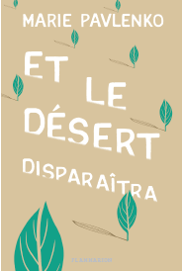**中文书名：《沙漠消失了》**

**英文书名：ET LE DÉSERT DISPARAÎTRA**

**作 者：Marie Pavlenko**

**出 版 社：Flammarion**

**代理公司：Curtis Brown/ANA/Connie**

**页 数：230页**

**出版时间：2020年1月**

**代理地区：中国大陆、台湾**

**审读资料：电子稿**

**类 型：YA青春文学**

**内容简介：**

**这部小说来自畅销书 《我是你的太阳》和《展翅飞翔》的获奖作者Marie Pavlenko，讲述了一个关于生存、希望和生态女性主义的故事，是一部与气候相关的现代经典作品。尽管在两次疫情封锁期间书商活动停滞，但该书在法国销量已超过10,000本。其翻译版权现已在德国、韩国和巴西出售。**

萨玛生活在几个世纪后可能属于我们的新世界里。那时沙漠吞噬了一切，地球表面几乎没有生命。

萨玛是游牧部落的一员，部落成员在干涸土地上的深洞里探寻最后的树木。对于生活在大城市里的富人来说，木材是非常抢手的商品。部落能够通过出售木材来购买蛋白质、维生素和氧气，从而生存下去。

萨玛想成为一名像父亲一样的猎手，但周遭的人告诉她只有男性才能成为猎人。萨玛下定决心要证明自己。于是有一天，她跟随猎人进入沙漠。但在沙漠里萨玛迷路了，她掉进一个洞里。她发现洞底有一棵大树。

受伤的萨玛无法脱身，在和大树相处的过程中，她渐渐意识到自己之前相信的一切都是谎言。大树分享了它的秘密：它教导萨玛关于水和同理心相关的内容，向她展示了最后一只活着的昆虫，等等。

最后，萨玛也因此将永远改变整个部落的命运……

**媒体评价：**

“讲述了美丽的历史，即使是在最贫穷的地区这里也保存了大自然的样貌和它的丰富性。”

---- Jean Jouzel

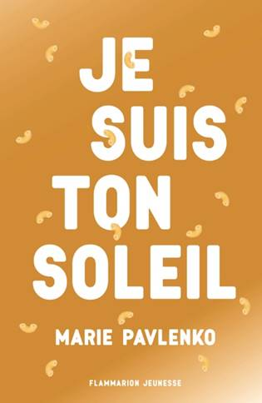**中文书名：《我是你的太阳》**

**英文书名：I AM YOUR SUN**

**作 者：****Marie Pavlenko**

**出 版 社：Flammarion**

**代理公司：Curtis Brown Group/ANA/**

**出版时间：2017年**

**代理地区：中国大陆、台湾**

**页 数：471页**

**审读资料：法语电子文稿**

**类 型：青春文学YA**

**内容简介：**

对于贝基·艾柏塔利和妮古拉·尹的忠实书迷们来说，本书是一部不可错过的经典。《我是你的太阳》讲述了一个关乎友谊、爱和家庭的故事，通篇语言优美畅达、幽默风趣。

黛博拉在高中高年级伊始就遇到诸多不顺：她带回家的流浪狗不停地咬她的鞋子，好像是下定了决心要将它们全部毁掉。此外，黛博拉最好的朋友和她并不同班，而且母亲最近的表现十分反常，总是在狂躁不安地剪着杂志。最后，当黛博拉亲眼目睹父亲与一个长发披肩的陌生女子接吻时，她感到五雷轰顶。

自此，黛博拉的整个世界开始慢慢分崩离析。母亲变得愈加憔悴，想要见父亲一面也变得更加困难。在此时，黛博拉最好的朋友每天都和男友形影不离，因此也无法陪在黛博拉的身旁。然而，黛博拉还是交到了一些新朋友——对狼蛛有着浓厚兴趣的贾马尔以及贾马尔暗恋的男孩维克多。尽管维克多早已心有所属，但是贾马尔依然沉浸在这份单恋中，难以自拔。随着毕业的临近，黛博拉需要尽可能得到更多帮助——朋友的鼓励、无尽的勇气以及十足的幽默感——只有这样，黛博拉心中的阴云才能消散，阳光才能再次照亮她的心间。

青少年小说《我是你的太阳》讲述了一个年轻女孩挽救了妈妈的生命，并最终一步步走向成熟的故事。

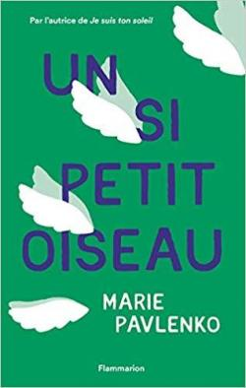**中文书名：《展翅飞翔》**

**英文书名：FLY AWAY（法语名：UN SI PETIT OISEAU）**

**作 者：****Marie Pavlenko**

**出 版 社：Flammarion**

**代理公司：Curtis Brown Group/ANA/**

**出版时间：2019年**

**代理地区：中国大陆、台湾**

**页 数：396页**

**审读资料：法语电子文稿**

**类 型：青春文学YA**

**Shortlisted for the SGDL (Société des Gens de Lettres) Prize in the YA category:**

[**https://www.sgdl.org/sgdl-accueil/l-actualite-sgdl/3441-premiere-selection-des-grands-prix-sgdl-2019**](https://www.sgdl.org/sgdl-accueil/l-actualite-sgdl/3441-premiere-selection-des-grands-prix-sgdl-2019)

《我是你的阳光》的作者玛丽·帕伍朗科再次为读者们带来一部文辞流畅的小说，讲述了一个与爱和恢复力有关的故事。

“她闭上双眼，倾听着黑夜的声音，感受着大地的心跳。屏息静听，她仿佛还听见了人们和动物们咚咚的心跳声。这颗暗夜之心自时间之始便开始跳动，并将一直跳动下去。她是这广阔无垠世界中的一小部分，她的手臂可能只是浩瀚大海中的一个小点。

结束了长达数月的恢复训练之后，十九岁的阿比盖尔刚刚出院。一场突如其来的车祸使她遭受了多重打击：她只剩下了一条胳膊。如今，阿比盖尔已经丧失了一些基本的生活能力，因此想要恢复原先正常的生活简直难如登天；此外，别人对她投去的怪异目光也使阿比盖尔感到心如刀割，一度丧失了继续活下去的勇气。后来，由于伤势，阿比盖尔已经无法自己清洗长发了。因此，她索性把头发剪短。就在这时，她遇见了旧时的好友奥里勒。当奥里勒弄明白了发生过的一切，他的反应竟然和别人毫无两样。然而几天后，阿比盖尔收到了一个匿名包裹。包裹内有一本诗集，作者是在一战期间残疾的诗人布莱兹·桑德拉尔。自此，在一位阿比盖尔本以为已然失去的朋友的帮助下，她终于开始了一段漫长的恢复期。奥里勒对于自然，尤其是对于鸟儿们的热爱使得阿比盖尔再次鼓起直面生活的勇气。

《展翅飞翔》基于真实经历写成，整个故事感人至深，时而还风趣幽默。在书中，作者向读者们问了这样一个问题：在经历了足以改变人生的打击之后，如何才能鼓起勇气，使生活再次走上正轨？

**媒体评价：**

“作者真实细腻地描写了每个人物心中复杂的感情。”

——《日内瓦论坛报》

“玛丽·帕伍朗科为我们带来一篇充满力量又激动人心的小说，讲述了一个与心灵创伤、身体残疾以及恢复能力有关的故事。”

----La FNAC de Laval

“读者们会迫不及待地想要读完这部十分精彩的小说。一旦阅读完毕，书中的各种细节令人难忘。”

---- Librairie Ravy à Quimper

“这是一部打动人心、发人深省的小说。”

——《世界报》

“这个故事为读者们上了令人受益匪浅一课。”

——斯特林出版公司

**谢谢您的阅读！**

**请将回馈信息发至：萧涵糠(Connie Xiao)**

安德鲁﹒纳伯格联合国际有限公司北京代表处

北京市海淀区中关村大街甲59号中国人民大学文化大厦1705室, 邮编：100872

电话：010-82449325

传真：010-82504200

Email: Connie@nurnberg.com.cn

网址：www.nurnberg.com.cn

微博：<http://weibo.com/nurnberg>

豆瓣小站：<http://site.douban.com/110577/>

微信订阅号：ANABJ2002